旭区福祉保健活動拠点

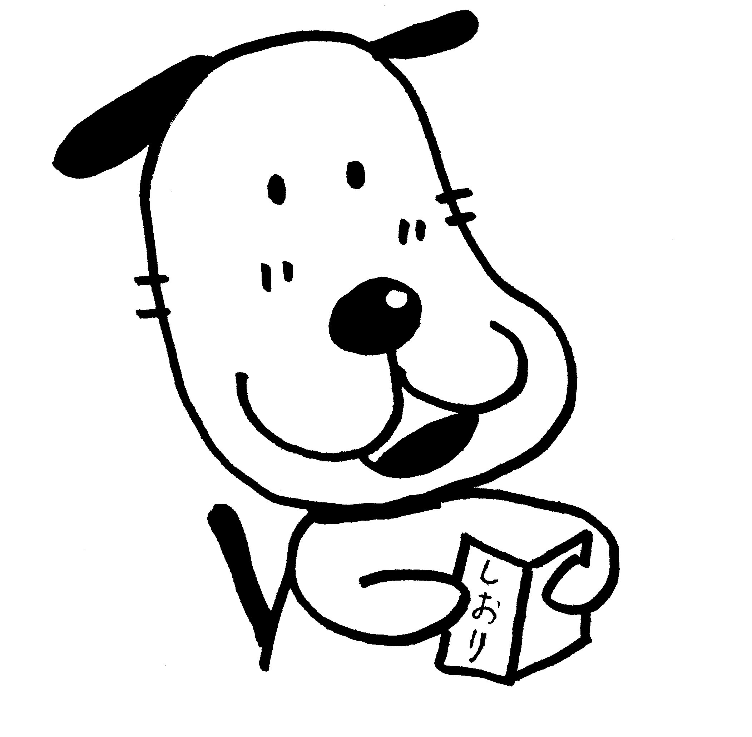
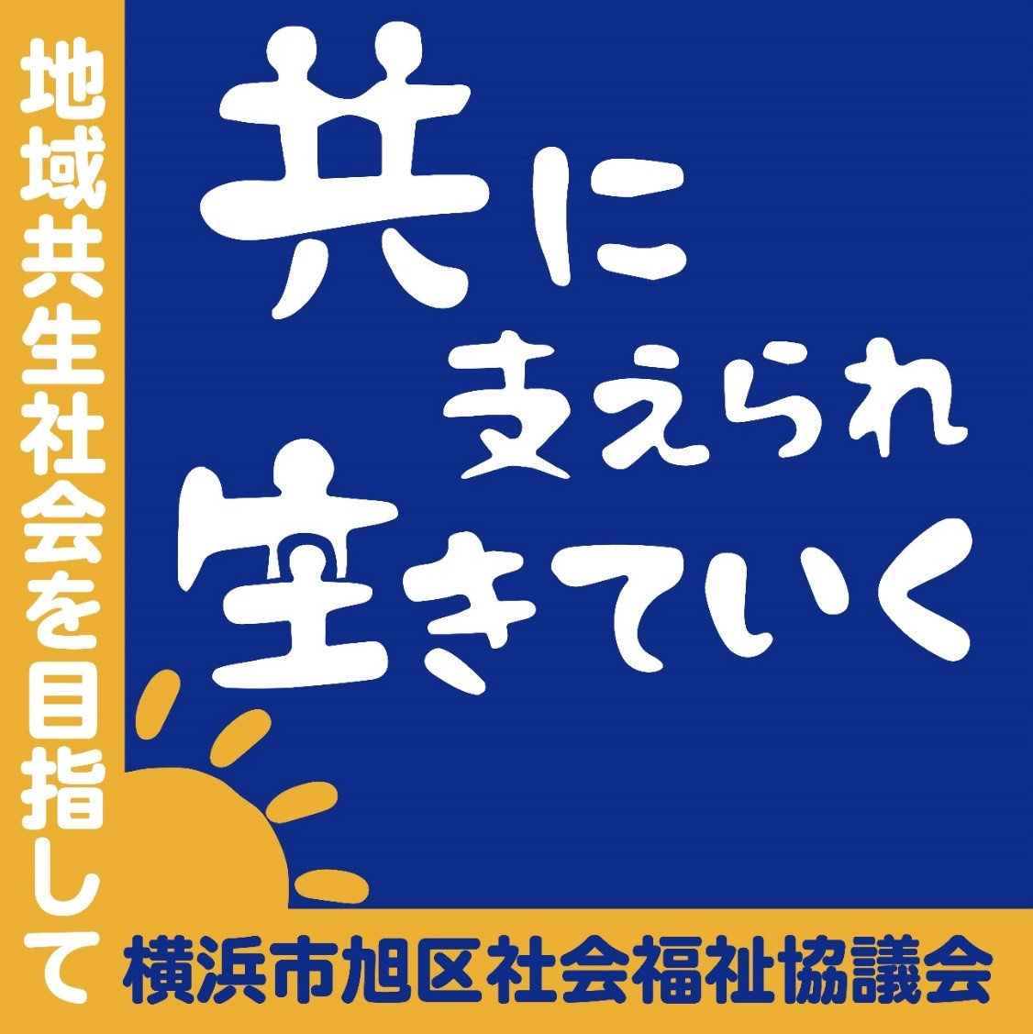

「ぱれっと旭」の“ぱれっと”は、
きれいな色を作り出す道具です。
地域福祉保健活動に素敵な色をつける
そんな場所でありますように・・・
これからも、ぱれっと旭を
よろしくお願いいたします。

旭区社会福祉協議会
「ぱれっと旭」
利用の手引き
社会福祉法人 横浜市旭区社会福祉協議会
２０２５年度版
旭区社会福祉協議会 キャラクター
あさひ丸

目次

≪旭区福祉保健活動拠点「ぱれっと旭」について≫ 2
≪利用できる団体≫ 2
≪部屋の利用について≫ 3
≪旭区福祉活動拠点利用登録について≫ 4
≪予約方法≫ 5
≪当日の利用方法≫ 5
≪備品・設備≫ 6
≪利用時の注意点≫ 10
≪自転車・車などでの来館について≫ 11
≪災害時避難経路≫ 12
≪施設利用申請書 書き方見本≫ 14

≪旭区福祉保健活動拠点「ぱれっと旭」について≫

福祉保健活動拠点（以下「拠点」といいます。）とは、地域での住民の自主的な福祉活動、保健活動等のためにご利用いただける施設です。
住民の誰もが日常的に相互に支え合い、住み慣れたところで、安心して自立した生活が続けられる地域福祉を推進していくことができるように横浜市福祉保健活動拠点条例に基づき設置されました。旭区社会福祉協議会は区より委託された指定管理者です。

- 休館日：年末年始（12月29日～１月３日）
臨時休館日：施設点検日や定期清掃などを実施する日。台風等で危険が想定される時。

- 拠点指定管理者（指定管理者期間：2021年4月1日～2026年3月31日）
社会福祉法人 横浜市旭区社会福祉協議会
住所：横浜市旭区鶴ケ峰１－６－３５
電話：０４５－３９２－１１２３
FAX：０４５－３９２－０２２２

≪利用できる団体≫
利用できる団体は以下の通りです。営利目的・団体のメンバーのみの趣味的、学習的活動を目的とする場合は使用ができませんのでご注意ください。
① ボランティア団体・・・・・録音グループ、手話サークル、学習支援グループ 等

② 当事者団体・・・・・・・・セルフヘルプグループ、リハビリの会、家族会 等

③ その他福祉保健推進団体・・地区社協、区民児協、地区民児協、保健活動推進員、
ＮＰＯ団体 等

≪部屋の利用について≫
福祉保健に関するさまざまな活動を行っている旭区内の団体や参加する人々が安心して快適に利用が出来るような環境を整え、満足いただける拠点運営を推進します。
そのため、利用される方々の視点に立ち、活動の幅を広げることが出来るように
- 福祉保健の活動場所を提供します。
- 地域福祉情報を発信します。
- 団体と団体とのネットワークづくりをお手伝いします。

- 利用時間帯 月～土曜：９時～21時 ／ 日曜・祝日：９時～17時
〈各部屋の利用時間帯〉
午前利用 | ９：00 ～ 13：00
午後利用 | 13：00 ～ 17：00
夜間利用 | 17：00 ～ 21：00
※利用時間は準備・後片付けも含みます。計画的にご利用下さい。

下記が利用できる部屋です。
部屋 | 定員 | 利用内容
団体交流室Ⅰ、Ⅱ  （Ⅰは１階、Ⅱは２階） | Ⅰ 20名  Ⅱ 12名 | 打合せなど団体活動を行うことができます。  単一団体による占有利用はできません。
対面朗読・編集室 | ６名 | 主に、視覚障害者の方々への朗読サービス、CDの編集、ダビングなどができます。
録音室 | ２名 | 視覚障害者の方々のための、デイジー図書の  作成作業ができます。
点字製作室 | ６名 | 主に、点字印刷物の製作、パソコンによる点字印刷物の打ち出しができます。
多目的研修室 | 78名 | 研修・講座・会議などに利用できます。マイク、プロジェクターが利用できます。

≪旭区福祉活動拠点利用登録について≫
初めて利用される場合は、利用登録のために下記の書類をご提出ください。
登録には最長２週間程度かかるため、余裕をもってご提出ください。登録申請の可否は代表者へ連絡いたします。
登録手続きが完了した団体には「利用団体等登録書(第２号様式-1)」を交付します。
- 利用団体登録申請書（第１号様式）
- 設備利用申請書（第５号様式）
- 会員名簿
- 活動目的・内容一覧表
- 団体の規則やメンバー、活動内容がわかるチラシ・パンフレットなど

＊第１号様式及び第５号様式は、旭区社協ホームページ（https://palletasahi.jp/）より
ダウンロードできます。（ホーム＞様式ダウンロード＞福祉保健活動拠点）

★ 登録の変更
代表者や連絡先の変更など、登録内容に変更が生じた場合は「利用団体登録申請書（第１号様式）」の「変更」を丸で囲み、団体名および変更内容を記載の上、提出をお願いいたします。

- 登録の更新
利用団体に交付する「利用団体等登録書(第２号様式-1)」の有効期限は３年間です。
期限内に更新に関する書類を送付いたしますので、「利用団体登録申請書（第１号様式）」および変更内容のわかる書類の提出をお願いいたしします。

- 登録の抹消
旭区福祉活動拠点の利用をやめる場合は、利用登録の抹消を申請する必要がありますので、お申し出ください。
また、次のいずれかに該当する場合は、指定管理者は登録を抹消することができます。
ア）登録書の有効期限が過ぎたとき
イ）登録内容と活動実態が異なったとき
ウ）団体が解散したとき
エ）その他活動の継続が困難と思われるとき

≪予約方法≫
１団体が予約できる上限は【１日4枠・月１6枠】です。利用希望月の１ヶ月前の最初の平日から、上記の上限がなくなります。

★受付方法について
①利用希望月の6ヶ月前の最初の平日の、13：00～13：30にお電話にて
受付を開始します。14：00以降は先着順で受付けます。
※機材の利用・貸し出しを希望される場合はあわせてご連絡ください。
＊希望が重なっている部屋(時間帯）ごとに事務局が抽選を行い、抽選に漏れた団体は別日(部屋)の希望を伺って調整します。
②窓口にて配布している「設利用申請書（第３号様式）」に必要事項を記入のうえ、
提出してください。＊利用日の２週間前までにご提出ください。

③原則、その場で申請書の控えをお渡しします。
＊その場でお渡しできない場合、別途ご連絡します。

④予約内容の変更や、キャンセルの場合は早めにご連絡ください。
窓口にお越しの際は施設利用申請書の控えをご持参ください。

【令和７年度 ６ヶ月前予約受付日程表】
予約日 | 利用日 | 予約日 | 利用日
令和７年4月１日（火） | 令和７年10月 | 令和７年10月１日（水） | 令和８年4月
令和７年５月1日（木） | 令和７年11月 | 令和７年11月４日（火） | 令和８年５月
令和７年６月２日（月） | 令和７年12月 | 令和７年12月１日（月） | 令和８年６月
令和７年７月１日（火） | 令和８年1月 | 令和８年１月５日（月） | 令和８年７月
令和７年８月１日（金） | 令和８年2月 | 令和８年２月２日（月） | 令和８年８月
令和７年９月１日（月） | 令和８年3月 | 令和８年３月２日（月） | 令和８年９月

≪当日の利用方法≫
利用当日に、窓口にて団体名と利用する部屋をお伝えください。
「ご利用報告書・退出チェック表」「部屋・ロッカーの鍵」「貸出機材（申請団体のみ）」「清掃用具」をお渡しします。
退出時は、「ご利用報告書・退出チェック表」に記載されている内容を確認いただき、
お渡しした物品等を窓口にご返却いただいてからご退出ください。

≪備品・設備≫
１．メールボックス・ロッカー（無料貸出）
メールボックス：拠点を利用する登録団体に対し、１団体につき１個、団体交流室Ⅰ
に設置しているメールボックスを貸し出します。（鍵はありません）
ロッカー：拠点を利用する登録団体のうち、希望する団体に対して原則１個、
団体交流室ⅠおよびⅡに設置しているロッカーを貸し出します。
（鍵は旭区社協が所持し、利用時に貸し出します）
※メールボックスおよびロッカーは、団体間での貸し借りはしないようにお願いします。
また、空いているメールボックス、ロッカーの無断利用は管理上ご遠慮ください。
無断利用を発見した場合、事務局にて物品を撤去いたします。

- 利用の申し込み
ロッカーの利用を希望する団体は設備利用申込書(第５号様式)を提出ください。

- 利用可能期間
貸出日から最初に迎える３月31日までとします。その後は１年度単位とします。 ただし、期間満了前に利用を取り止める場合は、取り止めた日までとなります。

- 利用の調整
利用希望団体数がメールボックス、・ロッカーの個数を上回った場合は、抽選により貸し出し団体を決定します。抽選は、毎年度の利用団体懇談会にて実施いたします。
次年度の利用許可は、設備利用登録書をもってお知らせいたします。

- 利用上の注意事項
- 利用可能期間中は、各利用団体の責任において内容物を管理してください。
- 可燃性物質、劇薬・毒物、動植物、生物及び貴重品などは保管できません。また、液体及び悪臭・異臭を放ち他の利用者に迷惑が及ぶものも同様です。

【メールボックスの留意点】
郵便物の受取りとして利用する場合は、郵便封筒等の団体名の前に①「旭区福祉保健活動拠点 ぱれっと旭気付」とし、②メールボックス登録番号、③団体名 を記入するよう、関係者に周知をお願いします。（保管物の紛失等の責めを負うことはできません。）

（宛名見本）
横浜市旭区鶴ケ峰１－６－３５
- 旭区福祉保健活動拠点 ぱれっと旭気付
②No. ○○（メールボックス登録番号） ③○○○○（団体名）御中

- 鍵の管理について
ロッカーの鍵は区社協が管理し、窓口で団体にお貸しします。万一、鍵の紛失及び破損などがあった場合は、区社協が鍵を作製し、使用団体にその費用（実費）を請求いたします。
- 点検・確認
ロッカー内に可燃性物質など危険を及ぼすおそれがあるものが入っている場合や、
長期間鍵の貸し出しをしていない場合は、ロッカーの中を確認をする場合があります。
- 整理・整頓
ロッカーの上には、物を置かないでください。万一、物が置かれている場合には、注意喚起を行い、指定期間内に撤去されない場合は処分します。
年１回程度、団体内で定期的にロッカーの内容物の整理を行っていただきますよう、お願いいたします。

２.インターネット利用について
フリーWi-Fiアクセスポイントを設置しております。ご利用を希望される場合は窓口にて「FREESPOT 接続ガイド」をお渡ししますので、各自で設定をお願いします。

３.パソコンコーナー（一部有料）
団体交流室Ⅰに設置しているパソコンを利用される際は、事前に拠点利用申請をしていただくようお願いします。
付帯のプリンターによる印刷を行う場合は、事前に窓口にご連絡のうえ、記録簿に団体名と印刷枚数をご記入ください。（片面１枚20円、用紙は団体でご用意ください）
利用料は原則当日中に窓口にてお支払いください。
※平日・土曜の17時以降および日曜・祝日は、利用料の受け取りや領収書の発行が
できませんのでご注意ください。

- 注意事項
- ボランティア・市民活動に関すること以外の目的では利用できません。
- パソコンの技術的な質問にはお答えできませんのでご了承ください。
- 設置パソコンへのデータの保存、ソフトのインストール、設定の変更などは絶対に行わないでください。
- USB等の外部媒体は事前にウィルスチェックを行ってから接続してください。
動作不良等が起きた場合は、ご自分で対処せず、必ず職員までお知らせください。

４．持ち込み機材、貸し出し機材（無料）
- 拠点利用者持ち込み機器の管理
拠点に利用者自身が持ち込む機器（以下「持ち込み機器」という）は、持ち込み者の責任によって安全に使用・管理するものとします。
- 持ち込み機器の制限
持ち込み機器は据付、取り付け等により場所を占有しないもの、発火・引火の恐れのないものとし、拠点建物・備品類に影響を与えず、また騒音、振動、悪臭等他の拠点利用者の迷惑にならないものとします。
- 使用できる動力源
動力源として灯油、ガソリン、ガス等発火・引火性の強いものは使用できません。機器類を稼動するために必要な動力源は電力に限ります。
また、拠点内での使用電源は拠点諸室コンセントから使用可能な容量に限ります。
※電源の使用については、あらかじめ窓口へお申し出ください。
- 利用方法
利用申請をする際に、利用を希望する機材についてお知らせください。

- 貸出可能機材
- ワイヤレスマイク２本、コード付きマイク１本（多目的研修室にて使用可）
- プロジェクター、スクリーン
- ＣＤラジカセ
- 延長コード

《注意事項》
・貸出機材や鍵などの持ち帰りは絶対にしないでください。
・マイク、スピーカーは電源を切ってからご退出ください。

５.情報提供（無料）
拠点を利用する登録団体及び利用者に対し、福祉保健に関する情報提供のため、
情報コーナーを設置します。

《ポスター・チラシ類の掲示・配架を希望する場合》
拠点利用窓口に直接お持ちいただくか、郵送にてお届けください。
ポスターは１部、チラシ等は１種類につき20部まで配架可能です。

《掲示・配架期間》
原則として６か月以内の必要な期間とします。（受付印を押印します。）
掲示承認期間を経過したものは、すみやかに掲示を取り止めます。

《使用上の注意事項》
- 情報コーナーには、原則としてポスター・チラシ・パンフレット等、紙に準ずる もの以外は掲示・配架できません。
- 営利等を目的とするものについては掲示・配架できません。

６.印刷等に関する機器の設置
拠点登録団体の活動支援のため、以下の機器を設置します。
・丁合機・紙折り機・裁断機・印刷機器（コピー機、印刷機、拡大プリンタ）

- 設置機器の利用について
印刷関係機器のみを利用される場合も、事前に団体交流室Ⅰの利用申請が必要です。
取扱いの注意を守り、適正にご利用のうえ、利用後は元の状態に戻してください。
機器等の故障、破損等不具合が生じた場合は、窓口へ速やかにお知らせください。
不具合の状況によって、修繕費（実費）を請求する場合があります。

- 利用料について
丁合機、紙折り機は無料で利用できますが、印刷機器（コピー機、印刷機、拡大プリンタ）の利用は有料です。
利用料をお支払いいただく際は、お釣りがないように事前にご準備をお願いします。
※拡大プリンタ以外は、紙幣でのお支払いができませんのでご注意ください。
各種印刷機器の利用料とお支払いの方法は以下の通りです。
- コピー機：利用時にコインベンダーに現金を入れてください。
- 印刷機：団体ごとに作成する、印刷カードに記録される利用履歴をもとに、年１回(２月頃)１年分の利用料の請求いたします。
- 拡大プリンタ：印刷物をお渡しする際に、窓口で現金にてお支払いいただきます。
※平日・土曜の17時以降および日曜・祝日は、利用料の受け取りや領収書の発行が
できませんのでご注意ください。
機器および用紙 | 印刷内容および料金単価
コピー機  （用紙代込み） | 白黒各サイズ １枚10円
コピー機  （用紙代込み） | カラー各サイズ１枚20円
印刷機  （用紙はご持参ください） | マスター製版 １枚50円
印刷機  （用紙はご持参ください） | 印刷代（白黒）１枚0.5円
拡大プリンタ  （用紙代込み） | A２サイズ １枚1,000円
拡大プリンタ  （用紙代込み） | A１サイズ １枚1,000円
拡大プリンタ  （用紙代込み） | A0サイズ １枚1,000円
拡大プリンタ  （用紙代込み） | 以降50ｃｍ毎 ＋500円

- 拡大プリンタの利用方法について
- 必ず事前にご連絡の上、来会またはメールにてデータ送信をお願いします。
- 原稿（紙・データ）をお預かりし、７営業日以内に印刷物を作成します。
- 完成次第、受取日（平日・土曜９時～17時）と料金についてご連絡します。
- 窓口にて印刷物の内容をご確認のうえ、料金を現金でお支払いいただき、領収書をお渡しします。
≪利用時の注意点≫
以下をお守りいただけない場合や、旭区社会福祉協議会（指定管理者）が不適当と認めた場合、拠点の利用を停止させて頂くことがあります。ご了承ください。

- 使用目的以外のために施設等を使用しないこと。
- 許可なく壁、柱、扉等にポスター、看板、掛垂幕その他これらに類するものを掲げ
もしくは張り付け、文字等を書き、または釘等を打たないこと。
- 許可なく危険物、不潔な物品を持ち込まないこと。
- 身体障害者補助犬以外の動物を持ち込まないこと。
- 入室可能人数を超えて入館させないこと。
- 敷地内で喫煙・飲酒をしないこと。
- 許可なく寄附金の募集、物品の販売等を行わないこと。
- 他の方に迷惑となる騒音や大声等を発したり、暴力を用いる等他人に迷惑を及ぼす行為をしたりしないこと。
（廊下や階段は外ではありません。他の方々が利用しています。お気遣いください。）
- 火気の持ち込みをしないこと。
- 施設内の設備、建物等を利用中に故意または過失によって破損した場合、修理費を請求する場合があります。

- 安全については、次の点にご注意ください。
- 事故やけがなどが発生した場合、すみやかに窓口へ報告してください。
- 非常時（地震、火災など）には、慌てずに、職員の誘導に従ってください。
- 非常時に備えるため、平常時より団体活動への参加人数の把握をお願い致します。

- 節電・節水にご協力ください。必要のない照明や冷暖房等はお切りください。

- 館内の拾得物について
館内での忘れ物や落とし物は３ヶ月間事務所で保管します。貴重品については１週間を目途に旭警察署へ届けます。
正面入口に『拾得物リスト』を掲示していますので、お心当たりがある方は受付にお声がけください。
なお、保管期間が過ぎた物は、処分させていただきます。あらかじめご了承ください。

≪自転車・車などでの来館について≫
- 自転車での来館：建物横のスペースに奥から順番に停めてください。
- 車での来館：原則、公共交通機関にてお越しください。
なお、公共交通機関の利用が難しい場合には、専用駐車場が２台
分あります。希望する場合は必ず事前に窓口までご連絡ください。

- 自転車・車・ベビーカー等の事故や盗難に充分ご注意ください。万一、事故・盗難が
起きても責任は負いかねます。
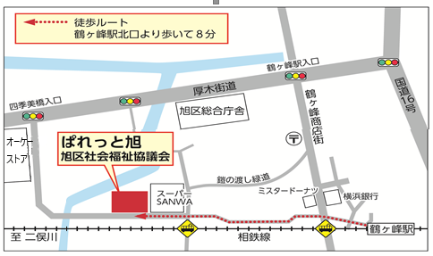

ライオンズ
プラザ鶴ヶ峰

≪災害時避難経路≫
火災等災害時は職員の指示に従い、次の経路で避難してください。

ぱれっと旭 災害時避難経路＜１階＞

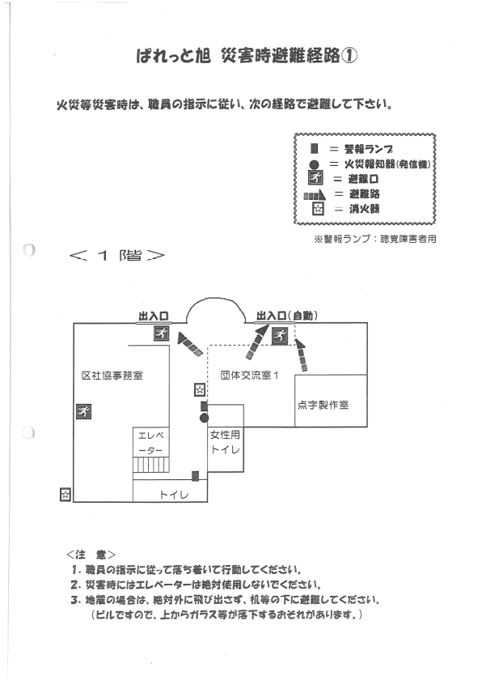
★
★
【注意】
- 職員の指示に従って落ち着いて行動してください。
- 災害時にはエレベーターは使用しないでください。
- 地震の場合は外に飛び出さず、机等の下に避難してください。
（上からガラス等が落下するおそれがあります）

ぱれっと旭 災害時避難経路＜２階＞
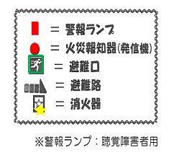
【注意】
- 職員の指示に従って落ち着いて行動してください。
- 災害時にはエレベーターは使用しないでください。
- 地震の場合は外に飛び出さず、机等の下に避難してください。
（上からガラス等が落下するおそれがあります）

≪施設利用申請書 書き方見本≫
